***Projekt***

z dnia ....................... Zatwierdzony przez .........................

**Uchwała Nr ....................  
Rady Miasta Piotrkowa Trybunalskiego**

z dnia .................... 2024 r.

**Uchwała Rady Miasta Piotrkowa Trybunalskiego zmieniająca Uchwałę Nr LVI/718/18 Rady Miasta Piotrkowa Trybunalskiego z dnia 27 czerwca 2018 r. w sprawie zawarcia porozumienia międzygminnego pomiędzy Miastem Piotrków Trybunalski, a Gminą Wola Krzysztoporska w zakresie zbiorowego zaopatrzenia w wodę i zbiorowego odprowadzania ścieków**

Na podstawie art. 18 ust. 2 pkt 15 ustawy z dnia 8 marca 1990 r. o samorządzie gminnym (Dz. U. z 2024 r. poz. 1465, 1572), art. 87 ust. 1, 4 oraz art. 3 ust. 2 pkt 2 ustawy z dnia 7 czerwca 2001 r. o zbiorowym zaopatrzeniu w wodę i zbiorowym odprowadzaniu ścieków (Dz. U. z 2024 r. poz. 757) uchwala się, co następuje:

**§ 1.**W treści Uchwały Nr LVI/718/18 Rady Miasta Piotrkowa Trybunalskiego z dnia 27 czerwca 2018 r. w sprawie zawarcia porozumienia międzygminnego pomiędzy Miastem Piotrków Trybunalski, a Gminą Wola Krzysztoporska w zakresie zbiorowego zaopatrzenia w wodę i zbiorowego odprowadzania ścieków dokonuje się następujących zmian:

**§ 2.**Zmienia się „*Treść Porozumienia Międzygminnego stanowi załącznik do Uchwały Nr LVI/718/18 Rady Miasta Piotrkowa Trybunalskiego z dnia 27 czerwca 2018 r. w sprawie zawarcia porozumienia międzygminnego pomiędzy Miastem Piotrków Trybunalski, a Gminą Wola Krzysztoporska w zakresie zbiorowego zaopatrzenia w wodę i zbiorowego odprowadzania ścieków zmienionego aneksem stanowiącym załącznik do niniejszej Uchwały*” w ten sposób, że wprowadza się Aneks nr 1 do Porozumienia Międzygminnego z dnia 07.03.2019 r. którego treść stanowi załącznik nr 1 do niniejszej uchwały.

**§ 3.**Pozostała treść Uchwały Nr LVI/718/18 Rady Miasta Piotrkowa Trybunalskiego z dnia 27 czerwca 2018 r. w sprawie zawarcia porozumienia międzygminnego pomiędzy Miastem Piotrków Trybunalski, a Gminą Wola Krzysztoporska w zakresie zbiorowego zaopatrzenia w wodę i zbiorowego odprowadzania ścieków pozostaje bez zmian.

**§ 4.**Uchwała wchodzi w życie po upływie 14 dni od dnia ogłoszenia w Dzienniku Urzędowym Województwa Łódzkiego.

Załącznik do uchwały Nr ....................  
Rady Miasta Piotrkowa Trybunalskiego  
z dnia....................2024 r.

**Aneks nr 1 do POROZUMIENIA MIĘDZYGMINNEGO z dnia 07.03.2019 r.**

**w sprawie powierzenia miastu Piotrków Trybunalski realizacji zadania własnego w zakresie zbiorowego zaopatrzenia w wodę i zbiorowego odprowadzania ścieków na terenie miejscowości Bujny i Rokszyce w Gminie Wola Krzysztoporska,**

zawartego pomiędzy:

Gminą Wola Krzysztoporska, ul Kościuszki 5, 97-371 Wola Krzysztoporska, reprezentowaną przez:

Romana Drozdka — Wójta Gminy Wola Krzysztoporska,

a Miastem Piotrków Trybunalski, Pasaż Karola Rudowskiego 10, 97-300 Piotrków Trybunalski, reprezentowanym przez:

Piotra Kulbata – II Zastępcę Prezydenta Miasta Piotrkowa Trybunalskiego,

o treści następującej:

**§ 1.**

**§ 3.**ust. 1 Porozumienia otrzymuje brzmienie: „Gmina Wola Krzysztoporska powierza, a Miasto Piotrków Trybunalski przejmuje obowiązek prowadzania zadań własnych Gminy Wola Krzysztoporska z zakresu zbiorowego zaopatrzenia w wodę i zbiorowego odprowadzania ścieków na terenach miejscowości Bujny i Rokszyce w miejscu przebiegu sieci wodociągowych i kanalizacyjnych zaznaczonych na mapie stanowiącej załącznik nr 1 tj.:

- w Bujnach na nieruchomościach bezpośrednio przylegających do ul. Granicznej,

- w Rokszycach na nieruchomościach, dla których istnieje techniczna możliwość przyłączenia do istniejącej sieci kanalizacji sanitarnej”.

**§ 2.**Pozostałe postanowienia Porozumienia pozostają bez zmian.

**§ 3.**Aneks wchodzi w życie z dniem podpisania i podlega ogłoszenia w Dzienniku Urzędowym Województwa Łódzkiego.

**§ 4.**Aneks sporządzono w dwóch jednobrzmiących egzemplarza po jednym dla każdej ze stron.

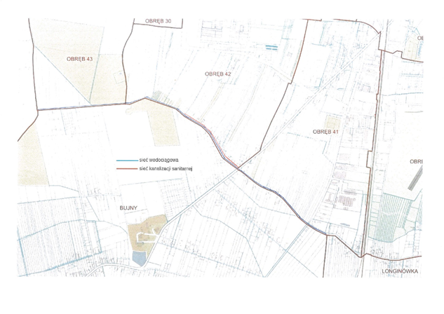

**Uzasadnienie**

Uchwałą Nr LVI/718/18 z dnia 27 czerwca 2018 r. w sprawie zawarcia porozumienia międzygminnego pomiędzy Miastem Piotrków Trybunalski, a Gminą Wola Krzysztoporska w zakresie zbiorowego zaopatrzenia w wodę i zbiorowego odprowadzania ścieków Rada Miasta Piotrkowa Trybunalskiego wyraziła zgodę na jego zawarcie.

Porozumienie międzygminne zostało zawarte w dniu 07.03.2019 r. Do przedmiotowego Porozumienia dołączono mapki z przebiegiem sieci wodociągowej i sieci kanalizacji sanitarnej.

Obecnie Wójt Gminy Wola Krzysztoporska wystąpił z propozycją wprowadzenia zmiany treści wg projektu zawartego w aneksie do ww. uchwały. Referat Gospodarki Komunalnej zaaprobował wprowadzenie zmiany wraz z mapką przedstawiającą przebieg przedmiotowych sieci wodociągowej i sieci kanalizacji sanitarnej.